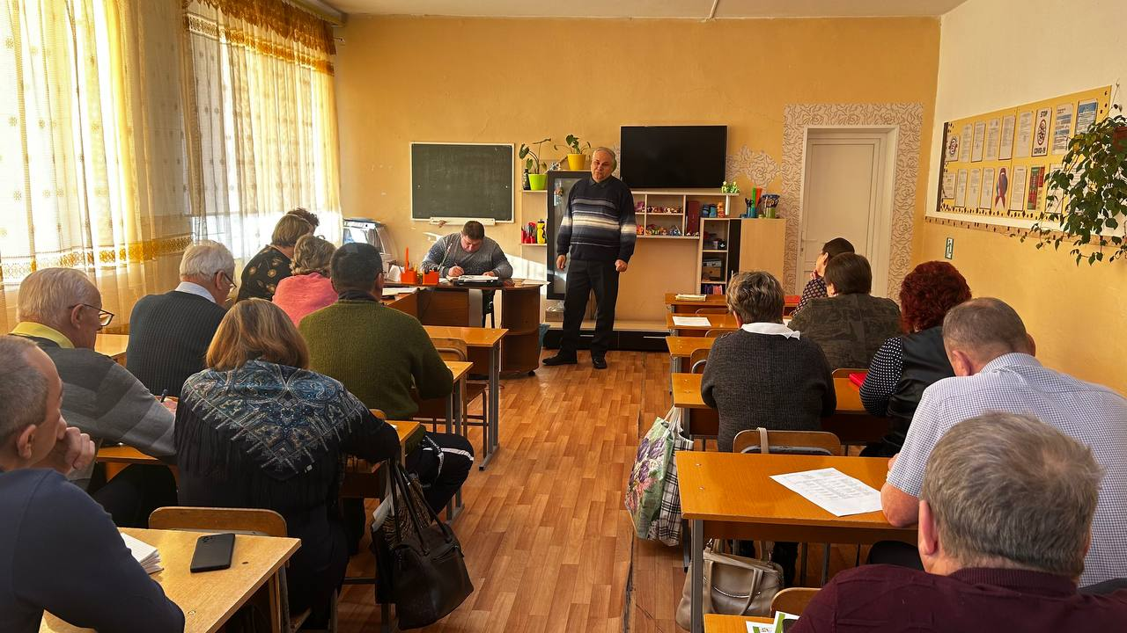

В пятницу 26.01.2024 главный специалист 1 разряда по государственному управлению охраной труда принял участие в совещании с руководителями муниципальных образовательных учреждений. В ходе встречи были освещены вопросы, касающиеся проводимых мероприятий после проведения специальной оценки условий труда, предоставления гарантий и компенсаций отдельным категориям работников, инструктажей и обучения сотрудников, проведению конкурсов по охране труда. Рассмотрены также иные аспекты в сфере охраны труда, даны соответствующие ответы на вопросы присутствующих в совещании.

